高等教育研究管理平台填报指南

1、登录济宁医学院教师发展中心（教学质量监控中心）官网，在快速通道中选择“高教研究管理平台”或通过网站直接登录https://jnmcjy.mh.chaoxing.com
2、点击登录选项，选择手机号登录，输入个人超星账号及密码，或通过学习通扫码登录。
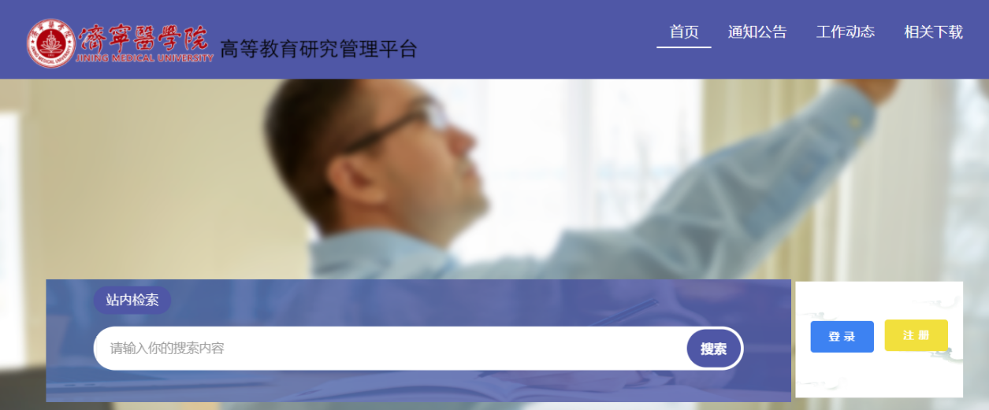

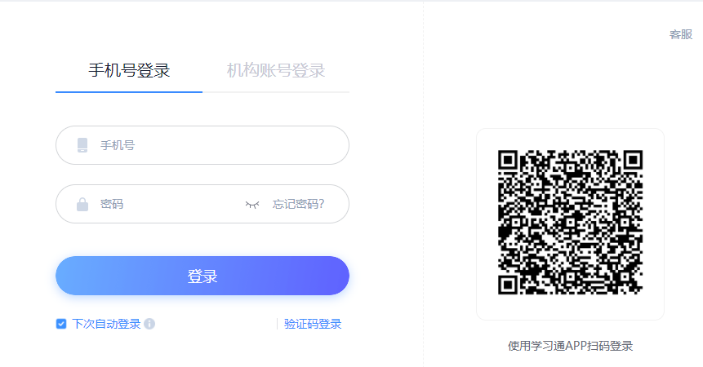
3、点击在线申报，“中国高等教育学会2026年度高等教育科学研究规划课题推荐申报”，点击申报。
4、依次填写信息，*为必填项，点击提交申请完成系统填报工作。
5、注意事项：
1）有院系调整的，项目所属单位按现单位填写；
2）系统自动填入填报人信息，项目负责人字段虽无*，但为必填项；
3）请严格按照说明填报课题类型、课题指南
4）项目成员信息为必填项，请按照项目中的排名顺序依次添加项目成员，负责人默认自动填入。校内人员点击左侧添加本校成员，其他点击手动添加。成员顺序须与申报书、汇总表保持一致。

联系人：夏帅
电 话：665218

